变量

**变量定义**
**变量**
指能够存储和表示数据的抽象概念，可以理解为一个存放数据的容器。通过变量名可以访问变量中的值。
**系统变量**
指页面之前跳转传参的变量，为平台内置变量，该变量不能被赋值，仅只读。
**环境变量**
指相同变量被不同环境下被赋予不同的变量值，该变量支持用户自定义。
**接口变量**
指在应用内给接口定义的变量，该变量支持用户自定义，也可引用平台内置系统变量。

**变量的使用**
此处主要介绍页面、模型、接口中的变量使用。环境变量的使用详见[环境变量](./images/img_9083344667541340783.png)。

**页面中使用变量**
目前页面中的变量使用只支持在代码中使用“${var_key}”进行引用。
页面中可使用变量范围：系统变量、环境变量。

**查看支持的变量**
- 选中组件，可点击【上下文】查看支持的变量。
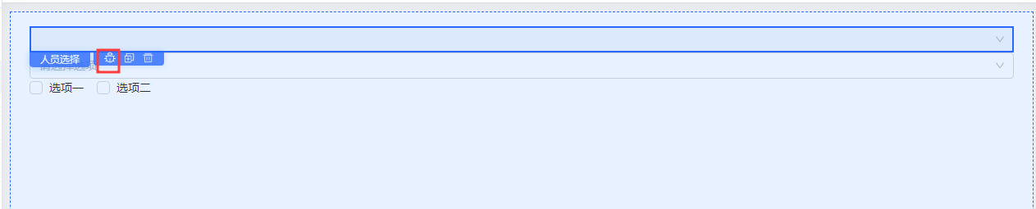
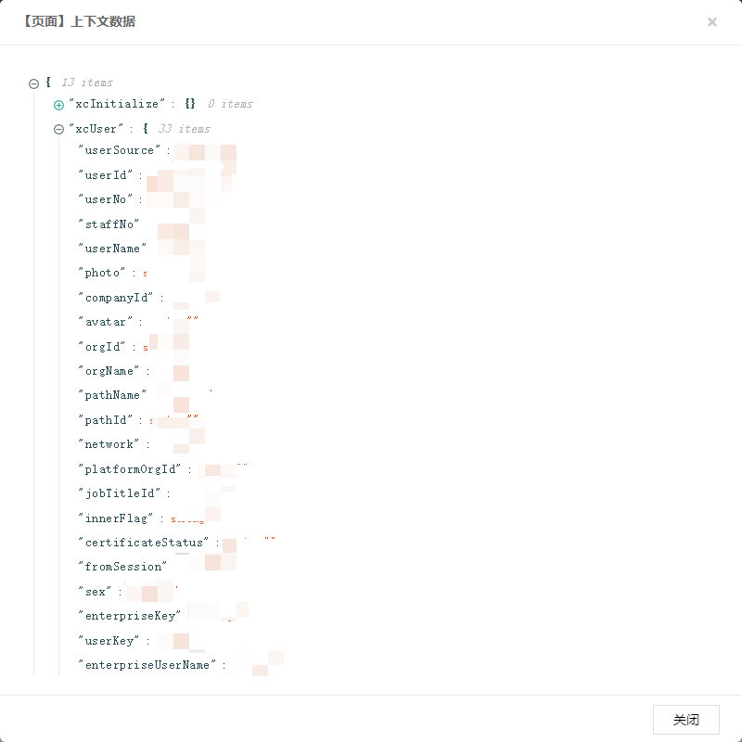

**组件属性的输入框调用变量**

**组件代码面板调用变量**
在左侧【代码】面板中使用“${var_key}”的语法可调用变量。
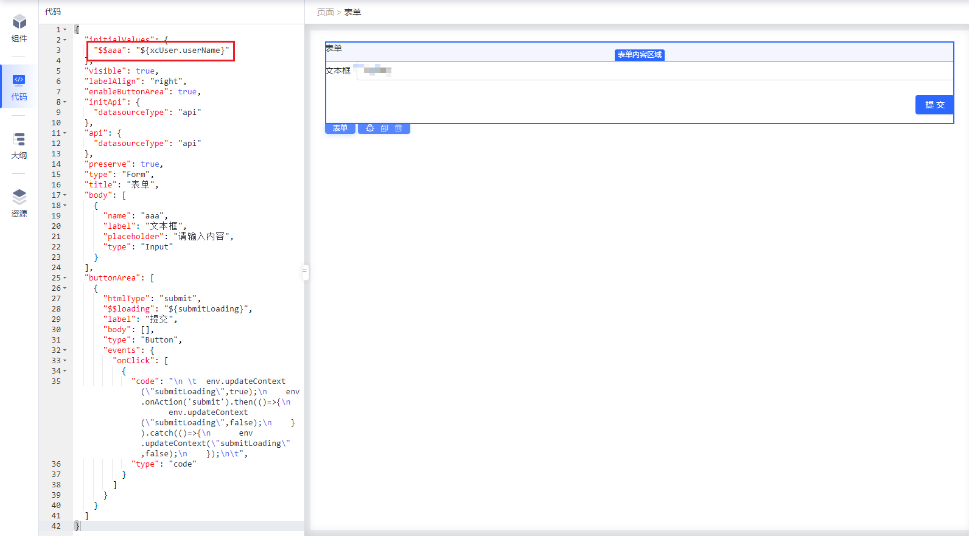
在右侧【侧边栏】表达式中使用变量的方法。
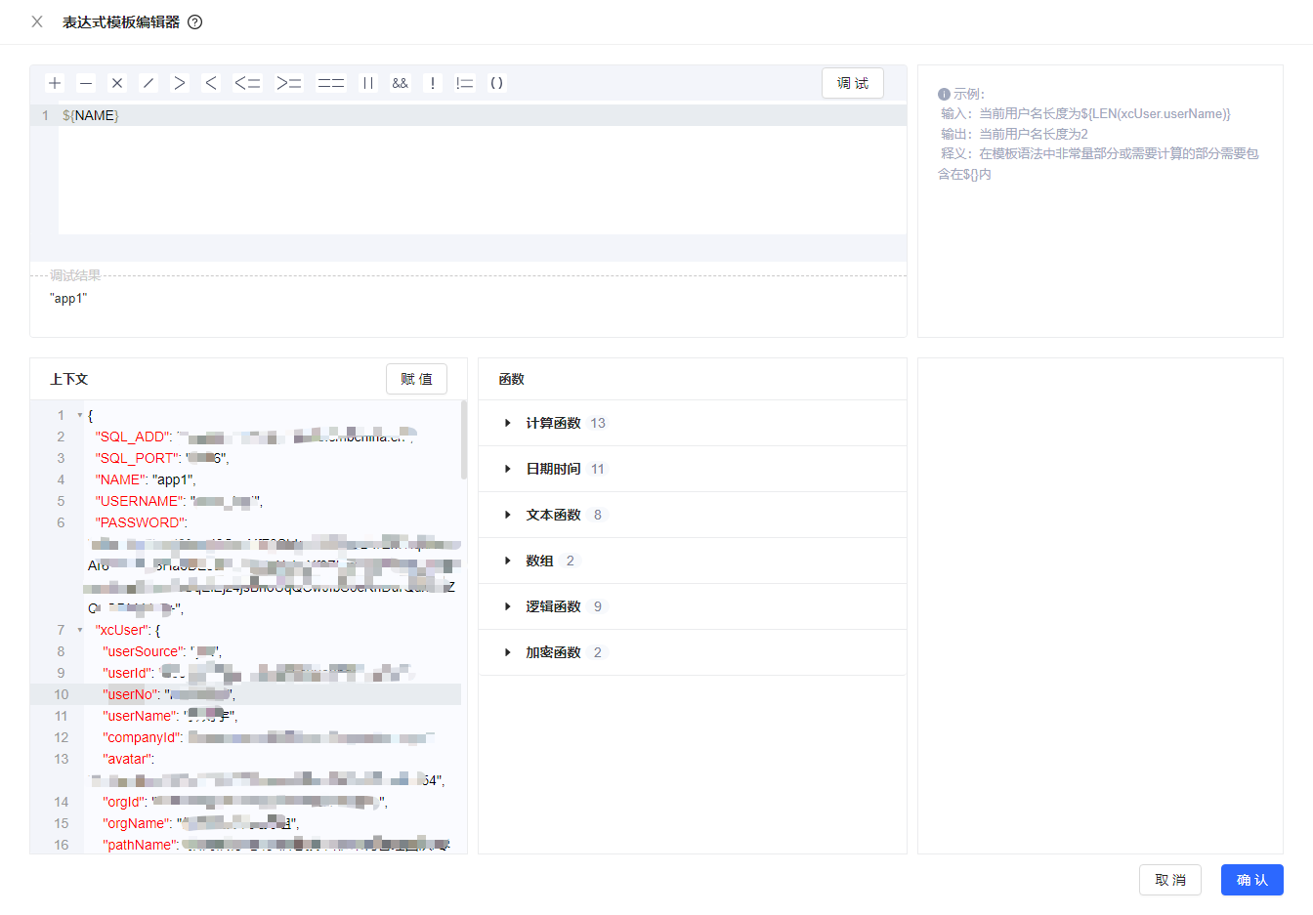
在右侧【事件】代码模式中使用变量的方法。
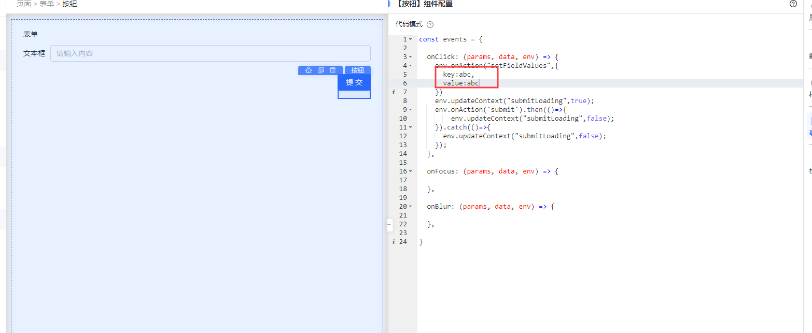

**模型中引用变量**
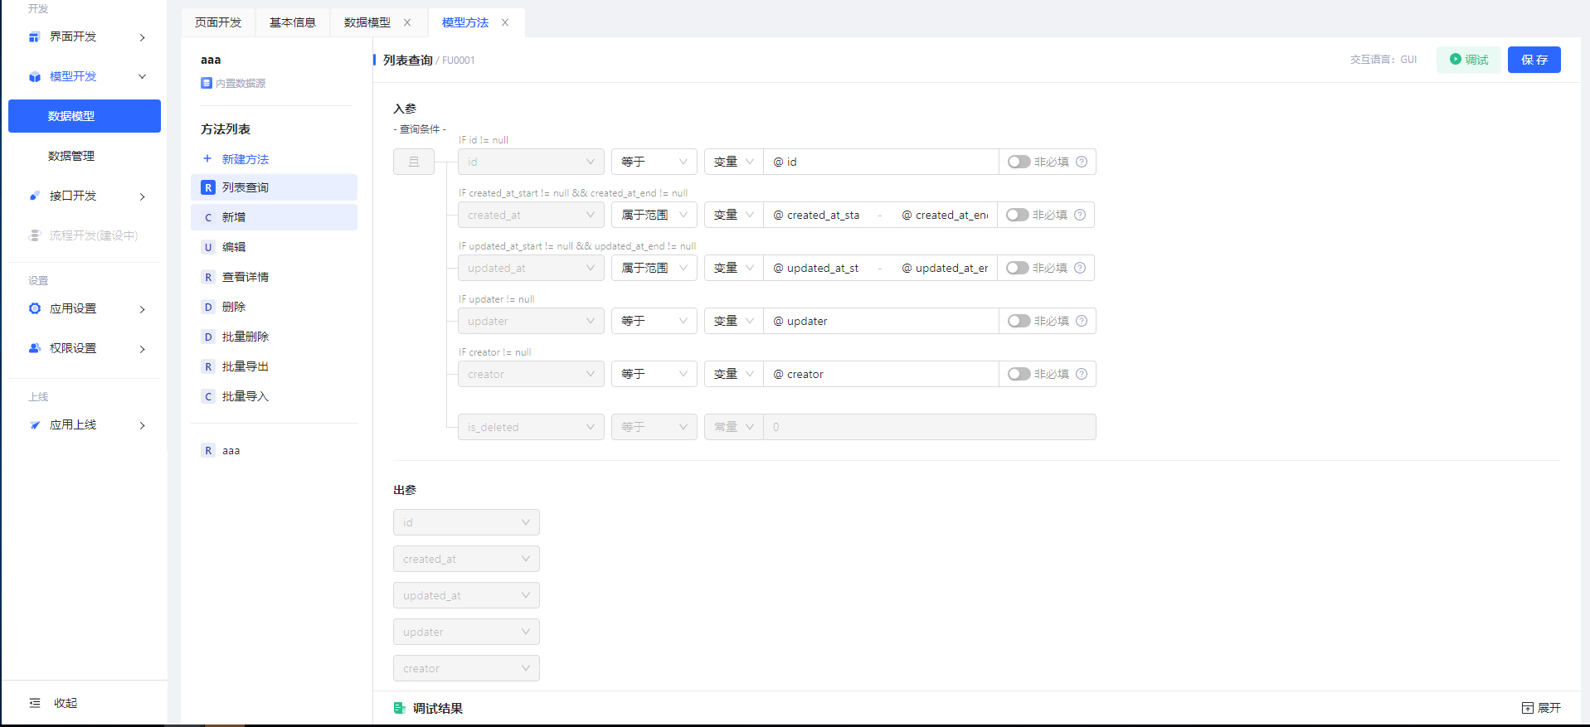

**接口中使用变量**
接口设计中的接口参数可引用变量。
接口中可使用变量范围：系统变量、环境变量。
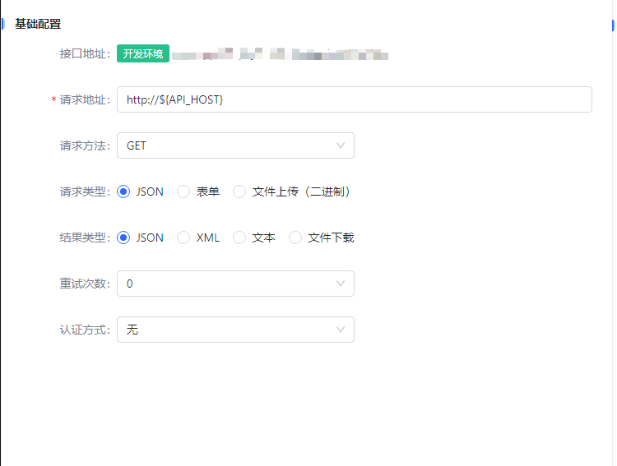

**支持变量说明**

**系统变量**
系统变量全是内置变量，可直接调用，用户不可自定义。

**用户信息**
| 变量名 | 变量key | 描述 | 数据类型 | 作用域 |
| ---------- | ------------------ | ---------------------------- | -------- | ------------------ |
| 用户姓名 | userName | 指当前登录该应用的用户名称 | 字符 | userName |
| 用户id | userKey | 指当前登录该应用的用户id | 字符 | userKey |
| 企业号 | enterpriseKey | 指当前登录该应用的企业号 | 字符 | enterpriseKey |
| 企业名 | enterpriseName | 指当前登录该应用的企业名 | 字符 | enterpriseName |
| 企业用户号 | enterpriseUserKey | 指当前登录该应用的企业用户号 | 字符 |enterpriseUserKey |
| 企业用户名 | enterpriseUserName | 指当前登录该应用的企业用户名 | 字符 | enterpriseUserName |

**系统信息**
| 变量名 | 变量key | 描述 | 数据类型 | 内容 |格式 | 作用域 |
| -------- | ----------- | ------------------------------------ | -------- | -------------------------- | ------ |------ |
| 系统信息 | xcUserAgent | 指用户登录应用时使用的电子设备信息 | 对象 | 【系统名称】【系统版本号】 | 代理字符串 |string|

**应用信息**
| 变量名 | 变量key | 描述 | 数据类型 | 作用域 |
| -------- | ---------- | ------------------------------ | -------- | ------------ |
| 应用名称 | appName | 指用户所登录的该应用的名称 | 字符 | appName |
| 应用版本 | appVersion | 指用户所登录的该应用的当前版本 | 字符 | appVersion |
| 应用Key | appKey | 指用户所登录的该应用的信息 | 字符 |appId |

